
МИНИСТЕРСТВО НАУКИ И ВЫСШЕГО ОБРАЗОВАНИЯ РОССИЙСКОЙ ФЕДЕРАЦИИ
Федеральное государственное бюджетное образовательное учреждение высшего образования
«МИРЭА - Российский технологический университет»

РТУ МИРЭА

Институт радиоэлектроники и информатики
Кафедра геоинформационных систем

ОТЧЕТ
ПО ПРАКТИЧЕСКОЙ РАБОТЕ № 12
Элементы алгоритмизации и процедурного программирования
по дисциплине
«ИНФОРМАТИКА»

Выполнил студент группы ИКБО-64-23 Астахов С.П.

Принял Корчемная А.И.
Ассистент кафедры ГИС
Практическая | «17» декабря 2023 г. |  | _______________
работа выполнена
«Зачтено» | «__» ________2023 г. |  | _______________

Москва 2023

СОДЕРЖАНИЕ
1 ПОСТАНОВКА ЗАДАЧИ 3
1.1 Персональный вариант 3
2 БЛОК СХЕМА АЛГОРИТМА ПРОГРАМЫ 4
3 КОД ПРОГРАММЫ С КОММЕНТАРИЯМИ 7
4 ПРИМЕРЫ ТЕСТИРОВАНИЯ, ДОКАЗЫВАЮЩИЕ ПРАВИЛЬНОСТЬ РАБОТЫ 8
5 ВЫВОД 9
6 СПИСОК ИНФОРМАЦИОННЫХ ИСТОЧНИКОВ 10

1 ПОСТАНОВКА ЗАДАЧИ
Требуется разработать блок-схему алгоритма и написать программу обработки данных в соответствии с выбранным и согласованным с преподавателем вариантом. При этом требуется контролировать типы и диапазоны вводимых данных, а также предусмотреть обработку других исключительных ситуаций (если они есть), например, ситуацию деления на ноль. Блок-схема должна быть полной, т.е. должна описывать и процесс диалога с пользователем, и контроль вводимых данных, и подпрограммы вычислений с обработкой возможных исключительных операций. Блок-схема должна изображаться по ГОСТу. При обнаружении ошибки ввода или ошибки вычислений программа должна информативно уведомлять пользователя о причине ошибки. Если ошибка произошла на этапе ввода данных, то программа должна просить пользователя повторить ввод.

1.1 Персональный вариант
2.6. Создать квадратную матрицу размера MxM, где M является четным числом из диапазона [2,8]. Конкретный размер матрицы задается пользователем. Матрица содержит только целые числа из диапазона [1, 100], которые могут быть как случайными, так и вводиться пользователем. Отсортировать элементы матрицы по убыванию и перераспределить их таким образом, чтобы в ее левой половине располагались только младшие элементы, а в правой – только старшие. Результаты обработки матрицы вывести на экран.

2 БЛОК СХЕМА АЛГОРИТМА ПРОГРАМЫ

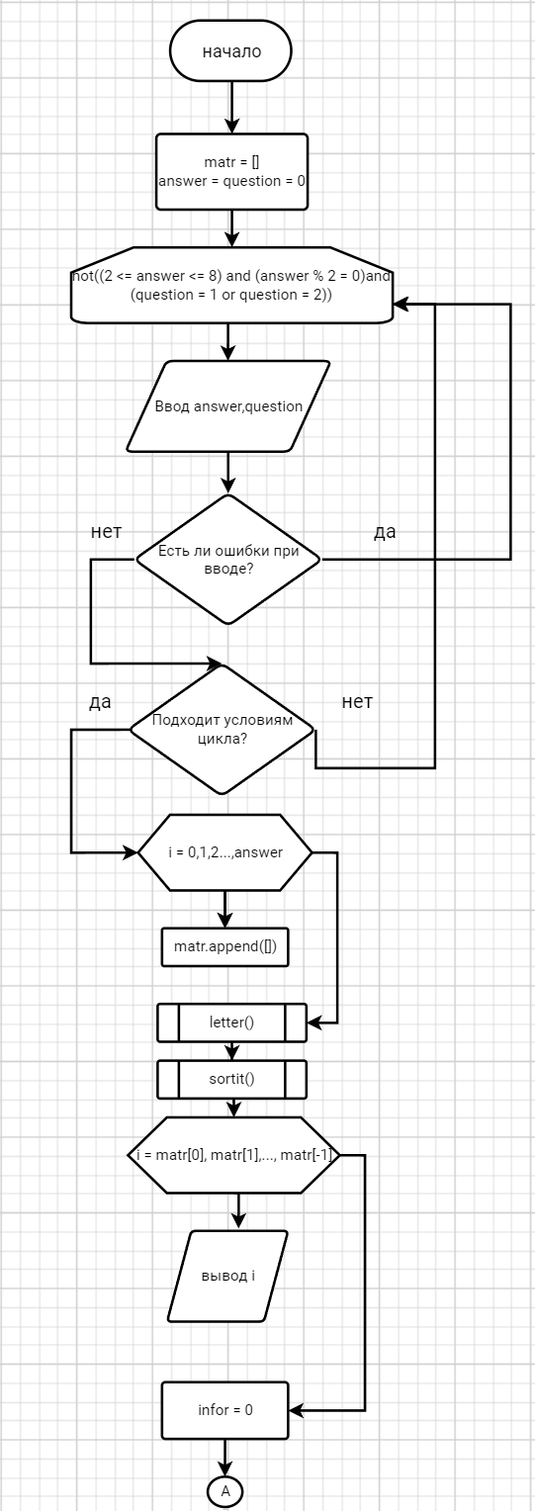
Рисунок 1 - Блок-Схема часть 1

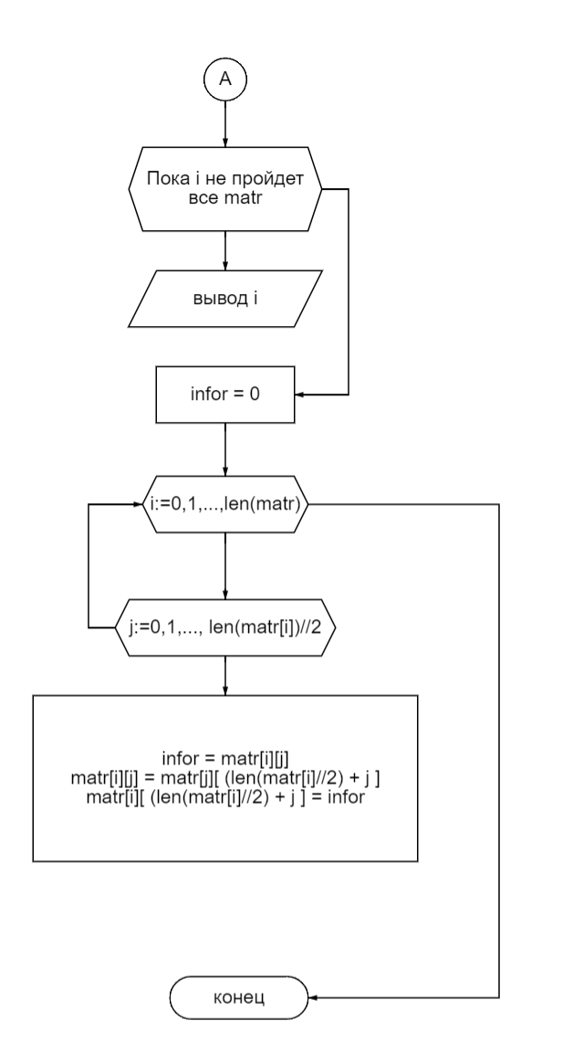
Рисунок 2 - Блок-Схема часть 2

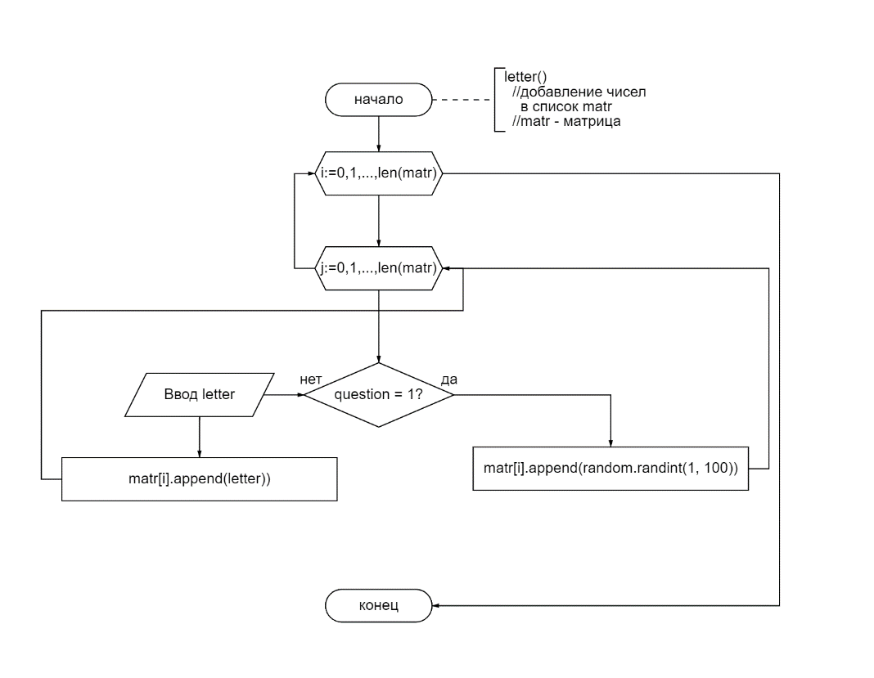
Рисунок 3 - Блок-Схема подпрограммы letter()

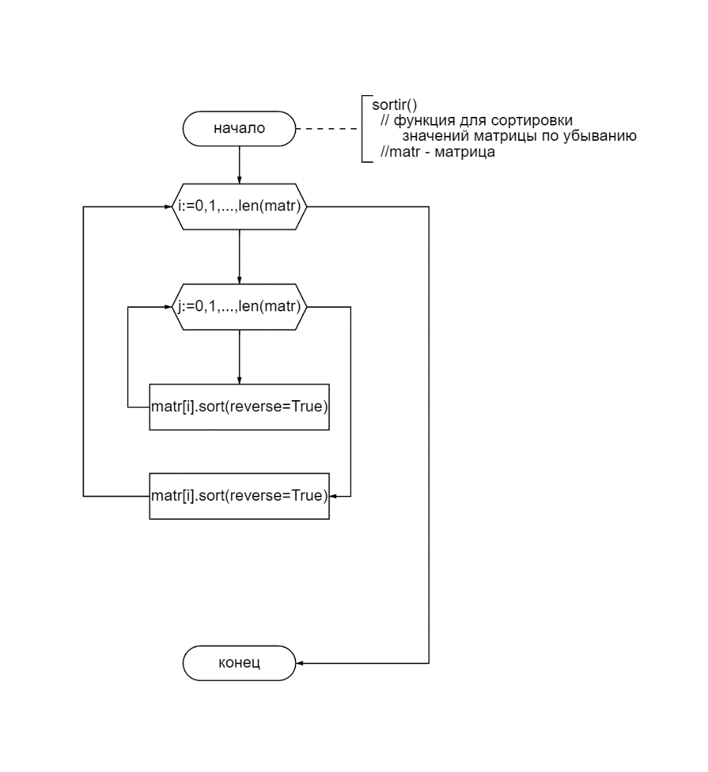
Рисунок 4 - Блок-Схема подпрограммы sortir()

3 КОД ПРОГРАММЫ С КОММЕНТАРИЯМИ

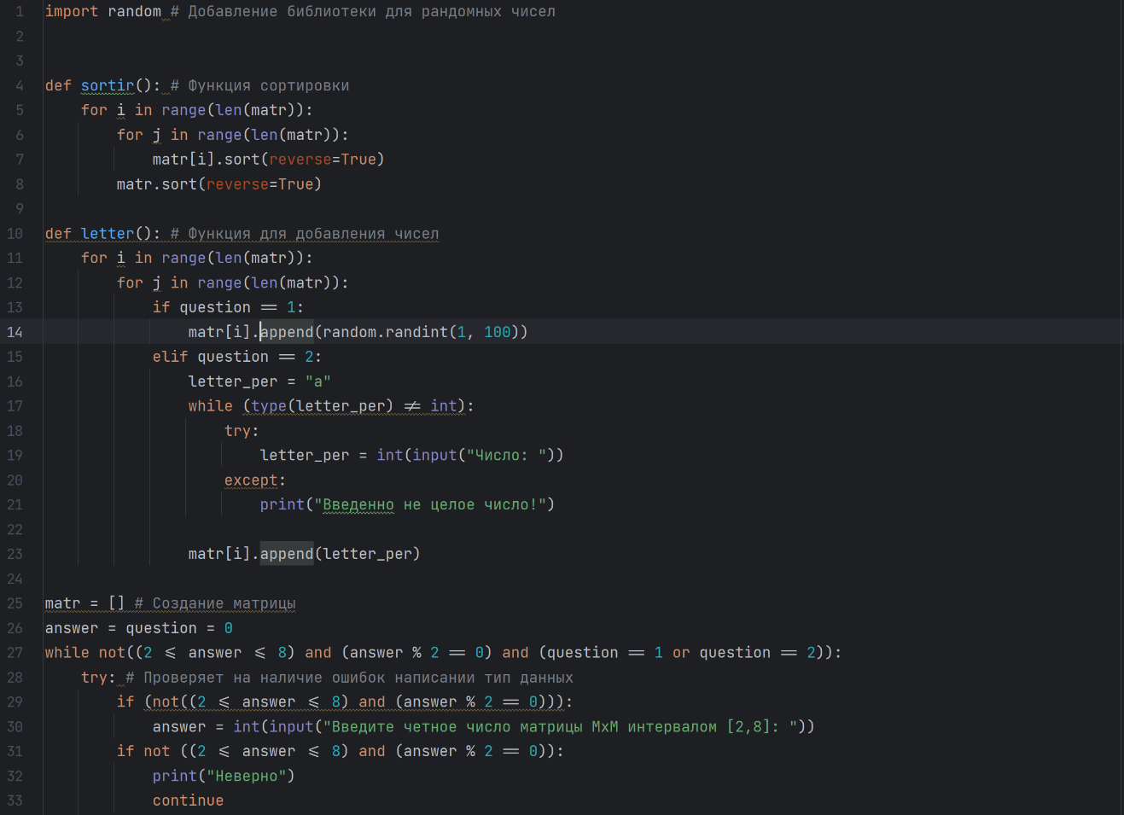
Рисунок 5 – Код программы, часть 1

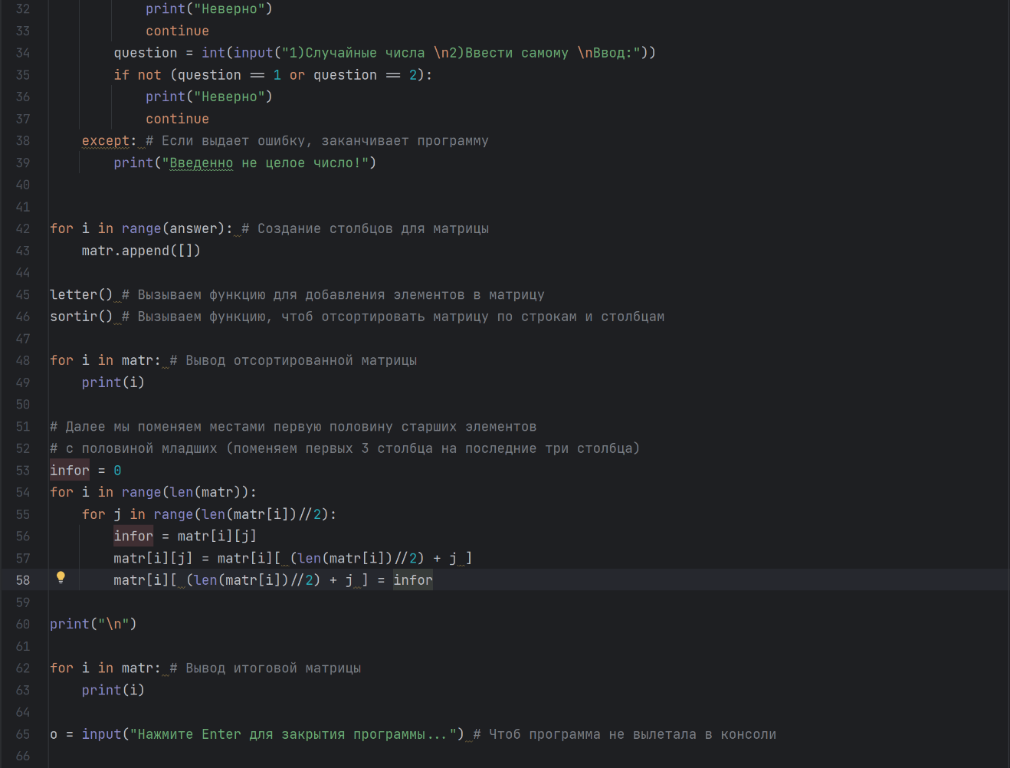
Рисунок 6 - Код программы, часть 2

4 ПРИМЕРЫ ТЕСТИРОВАНИЯ, ДОКАЗЫВАЮЩИЕ ПРАВИЛЬНОСТЬ РАБОТЫ
Пользователь вначале выбирает размер матрицы, а потом какие будут в ней числа, свои или случайные (рис. 7). Протестируем работу программы на случайных значениях матрицы. Матрица была заполнена случайными числами после чего программа сортирует матрицу (для удобства на рис. 8 представлена заполненная числами матрица уже отсортированная), и меняет значения первой половины столбцов с другой половиной (рис. 9)
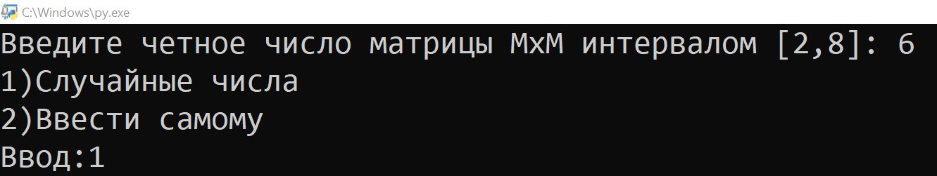
Рисунок 7 – Ввод значений пользователем
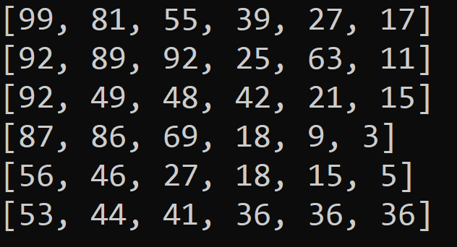

Рисунок 8 – Отсортированная матрица случайных чисел

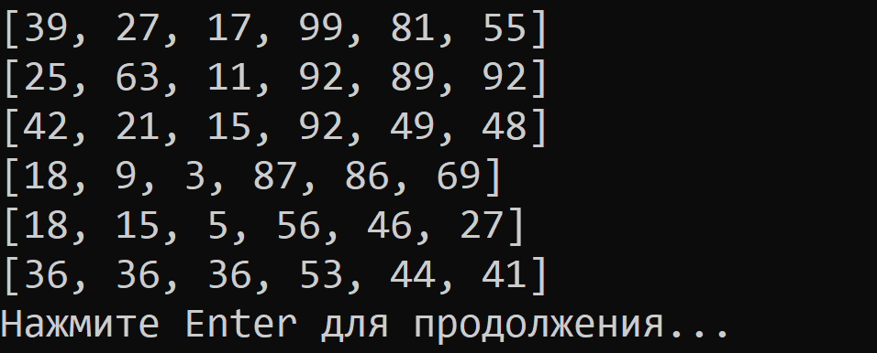

Рисунок 9 – Итоговые значения матрицы

5 ВЫВОД
Разработана блок-схема алгоритма и написана программа обработки данных в соответствии с выбранным и согласованным с преподавателем вариантом. При этом требуется проконтролированы типы и диапазоны вводимых данных, а также предусмотрена обработка других исключительных ситуаций (если они есть), например, ситуацию выхода за границу диапазона. Блок-схема изображена по ГОСТу. При обнаружении ошибки ввода или ошибки вычислений программа уведомляет пользователя о причине ошибки. Если ошибка произошла на этапе ввода данных, то программа просит пользователя повторить ввод.

6 СПИСОК ИНФОРМАЦИОННЫХ ИСТОЧНИКОВ
- Смирнов С.С., Карпов Д.А. Информатика: Методические указания по выполнению практических работ / С.С. Смирнов, Д.А. Карпов — М., МИРЭА — Российский технологический университет, 2020. – 102 с.
- Программа построения и моделирования логических схем Logisim: – Текст: электронный // Карл Берч: [сайт] – 2011. – URL: http://cburch.com/logisim/ (12.10.2023)

